Hola Chicos!
Les indico el color de paloma que deberá llevar cada uno para mañana viernes 17.
¡Por favor, no se olviden!
Pueden adornarlas con brillantina, pelotitas de papel crepé, o lo que se les ocurra! Siempre del color indicado, porque, con todas las palomas, armaremos una gran Escarapela.
Por favor, impriman este modelo de paloma para que todas sean iguales y del mismo tamaño
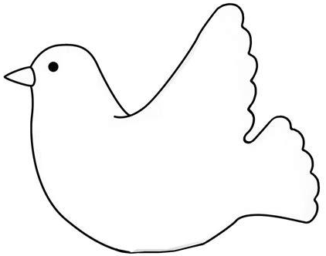

COLORES INDICADOS
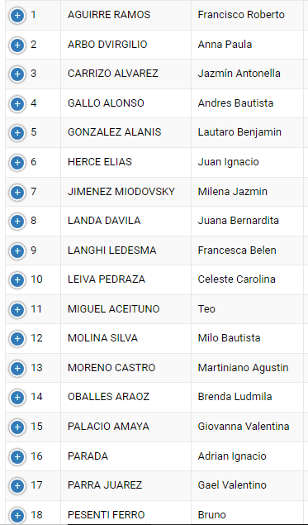
CELESTES
BLANCAS
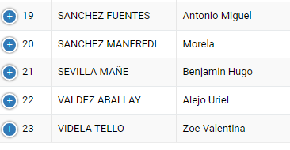
Con todas ellas deben armar una escarapela en la puerta del salón (ventana o pared, donde quepa mejor), quedando algo similar a esto, pero con las palomas:
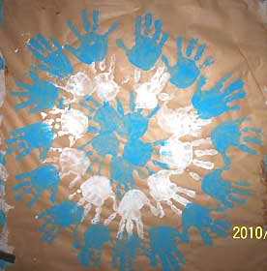Espero haber sido clara! Lamento no poder acompañarlos! Nos vemos el lunes!! Los quiero mucho, cuídense!!

